Pour diffusion immédiate

Événements de réconciliation qui se dérouleront à Short Hills au cours de la chasse au chevreuil annuelle.

Les supporteurs du droit de chasser des Haudenosaunee organiseront une série d’occasions d’éducation et d’apprentissage interculturel au cours de la chasse au chevreuil annuelle des Haudenosaunee, au Parc provincial Short Hills. Ces ateliers s’harmonisent avec le travail déjà amorcé par l’entremise de la Commission de vérité et réconciliation du Canada et expriment notre engagement face aux demandes à l’action de la Commission. En l’honneur de la Proclamation royale et du Pacte de réconciliation, nous mettons à profit l’esprit et la raison d’être du Traité de Niagara de 1764 en réaffirmant des relations de nation à nation. Ces événements sont offerts en tant qu’initiatives de renforcement des collectivités qui promouvront la paix et la réconciliation dans l’optique « de l’aptitude interculturelle, du règlement de différends, des droits de la personne et de la lutte contre le racisme » (CVR, appel à l’action 28).

Dates de la chasse : les 19, 20, 26 et 27 novembre et 1er et 2 décembre 2016.

Lieu des ateliers : entrée par le chemin Pelham du Parc provincial Short Hills, St. Catharines (Ontario)

Veuillez noter que tous les événements s’adressent à la famille et que le matériel est fourni sans aucun frais. Les membres de la collectivité sont invités à apporter une chaise de jardin et une énergie positive. Ce sont des événements sans alcool ni drogues.

Pour obtenir des renseignements supplémentaires, consultez le site Web à www.sixnationsrighttohunt.com ou envoyez un courriel à sixnationsrighttohunt@gmail.com.

Supporteurs du droit de chasser des Haudenosaunee

Nous sommes des citoyens et des membres de la collectivité et nous sommes des personnes visées par des traités. Notre but est d’honorer les traités (de Nanfan, de wampum à deux rangs (Two Row Wampum) et du Niagara) et de soutenir la souveraineté alimentaire et la sécurité alimentaire culturelle inhérentes aux Autochtones. En tant que membres de cette collectivité, tant en tant que membres des Peuples autochtones que colons-alliés, nous croyons que notre responsabilité est de faire preuve de soutien à l’égard de la Haudenosaunee Wildlife and Habitat Authority (autorité haudenosaunee en matière d’habitat faunique) et des chasseurs haudenosaunee, et de travailler avec eux, alors qu’ils exercent leur droit de chasser. Nous travaillons pacifiquement et sur invitation des chasseurs. Par notre présence sur ce territoire, nous affirmons la justice sociale inhérente en affirmant les droits et les responsabilités conférés par traité. Nous encourageons d’autres personnes sur ce territoire à soutenir les chasseurs haudenosaunee et à honorer leurs droits conférés par traité par l’entremise d’une action sociale et de mesures de soutien non violentes.
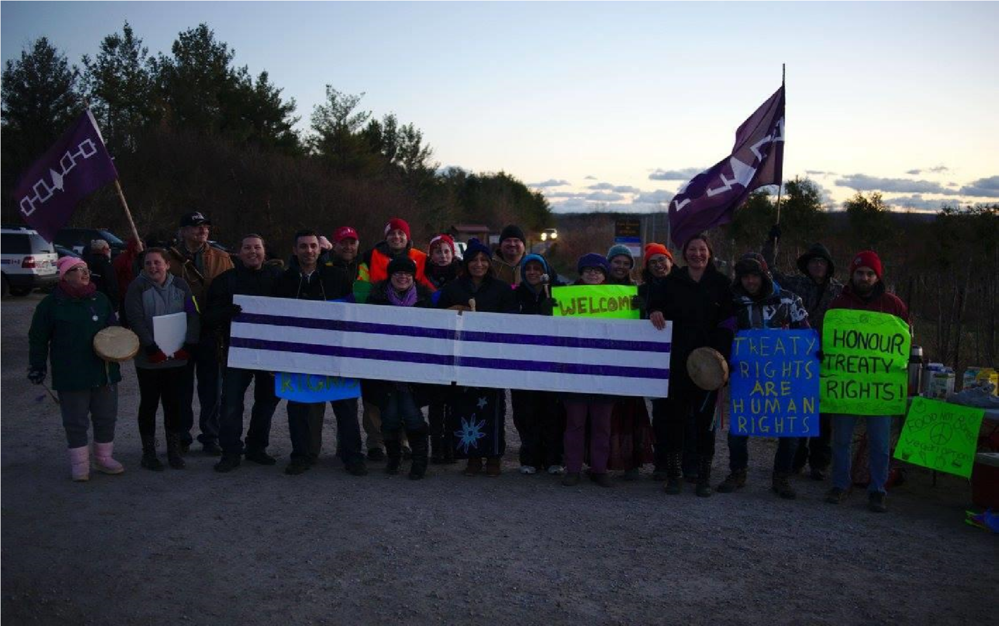

Horaire des événements et des activités de réconciliation

Les 19, 20, 26 et 27 novembre et 1er et 2 décembre, de 16 h 30 à 19 h 30

Table de restauration pacifique et dialogue communautaire au coin du feu : en continu, chaque jour de la chasse. Tout le monde est bienvenu pour partager ensemble de la nourriture végétalienne et non végétalienne. Les dons alimentaires, ou les dons en argent, pour l’organisation de la table de restauration sont gracieusement acceptés. Veuillez étiqueter clairement toute la nourriture pour la table. En offrant de la nourriture à tout le monde (y compris les chasseurs, les membres du personnel du ministère des Ressources naturelles, les policiers, les protestataires, les supporteurs et les membres de la collectivité en général), nous nous réunissons pacifiquement et en toute amitié. Un dialogue communautaire informel aura lieu, ainsi qu’une visite au coin du feu, organisés par les gardiens du feu. Tous les membres de la collectivité intéressés à venir, l’esprit ouvert, pour partager et apprendre dans une atmosphère de dialogue pacifique sont les bienvenus.

Lieu : entrée par le chemin Pelham du Parc provincial Short Hills.

Le jeudi 17 novembre, de 17 h 30 à 20 h 00

Événement social communautaire au Centre autochtone régional de Niagara. Tout le monde est bienvenu. Souper-partage, suivi de danse et de chansons.

Lieu : 382, chemin de l’aéroport, Niagara-on-the-Lake.

Le vendredi 18 novembre, à 15 h 00

Inviter la paix et la compréhension : ouverture traditionnelle et mot de bienvenue pour reconnaître la terre et nous aider à nous réunir d’une bonne façon. Activité animée par Karl Dockstader, Oneida of the Thames Bear Clan.

Lieu : entrée par le chemin Pelham du Parc provincial Short Hills.

Le samedi 19 novembre, de 14 h 00 à 16 h 00

Atelier de perlage avec des enseignements au sujet du Two-Row Wampum. Atelier animé par Bruce Smith, vice-président du Centre d’amitié autochtone de Fort Erie. L’atelier est parrainé par Educators for Justice. Tout le matériel est fourni.

Lieu : entrée par le chemin Pelham du Parc provincial Short Hills.

Le dimanche 20 novembre, de 14 h 00 à 16 h 00

L’exercice de la couverture. Cette activité est un outil d’enseignement élaboré par KAIROS afin de sensibiliser davantage les gens et d’améliorer leur compréhension au sujet de la relation de nation à nation entre les peuples autochtones et les peuples non autochtones au Canada. Activité animée par Donna Bomberry, nation Cayuga, Haudenosaunee, et Henriette Thompson, colonne-alliée et ex-membre du conseil de KAIROS.

Lieu : entrée par le chemin Pelham du Parc provincial Short Hills.

Le mardi 22 novembre, de 17 h 30 à 20 h 00

Atelier culturel, organisé par le Centre autochtone régional de Niagara. Plus de 16 événements mettant en vedette des leçons de sensibilisation aux cultures haudenosaunee et anishinaabe, dont les sports, les arts et l’artisanat, la langue, la cuisine autochtone, les chansons et la danse. Le souper est fourni.

Lieu : 382, chemin de l’aéroport, Niagara-on-the-Lake.

Le samedi 26 novembre, à 16 h 30

Projection éducative du film « Sweet Blood », un documentaire qui enquête sur la relation qui existe entre le diabète et le retour à un régime alimentaire traditionnel précontact. Produit par le Conseil cri de la santé du Canada, ce film a reçu le prix Best Public Service (Meilleur service public) lors du 34th American Indian Film Festival (34e Festival annuel des films autochtones d’Amérique). Activité parrainée par le Niagara Artists Centre (www.nac.org).

Shirley Cheechoo, chancelière de l’Université Brock et réalisatrice de film primée, partage ceci : « Je sais que je me sens beaucoup plus en santé lorsque je mange de la nourriture traditionnelle comme de l’orignal, de l’oie et du chevreuil. C’est une des raisons pour lesquelles je voulais faire ce film et pour lesquelles j’ai voulu qu’il soit présenté à Short Hills – afin d’éduquer les gens sur le fait que le retour aux modes de vie traditionnels, y compris la récolte de nourriture traditionnelle, est une partie fondamentale du processus de guérison. »

Lieu : entrée par le chemin Pelham du Parc provincial Short Hills.

Horaire des événements et des activités de réconciliation

Le dimanche 27 novembre, à 15 h 00

Les membres de Strong Water Women partageront leurs histoires et les façons dont le fait de se réunir a renforcé l’identité, la résistance et la résurgence culturelle. Tous les membres de la collectivité sont les bienvenus à venir chanter et célébrer alors que le groupe fournira des enseignements sur le renforcement des collectivités grâce au chant. Les joueurs de tambour et d’autres instruments de percussion sont les bienvenus.

Lieu : entrée par le chemin Pelham du Parc provincial Short Hills.

Le mardi 29 novembre, de 18 h 00 à 21 h 00
Ceintures et traités des Haudenosaunee Wampum, mettant en vedette Jamie Jacobs, du clan Tonawanda Seneca of the Turtle, gardien des rituels sur le territoire Tonawanda Seneca.
Lieu : Centre d’amitié autochtone de Fort Erie, 796, chemin Buffalo, Fort Erie.

Le jeudi 1er décembre, de 15 h 00 à 16 h 00

Installation artistique : dans la trame sonore Graciously Pleased, le traité Nanfan est lu en mohawk et en anglais et des voix de membres de la communauté de Niagara y expriment ce que cela signifie d’être une personne touchée par un traité. La version mohawk est traduite et lue par Tehahenteh. Cet atelier fait partie d’activités organisées par les supporteurs du droit des Haudenosaunee de chasser à Short Hills.

Elizabeth Chitty, artiste en installation, est une artiste de Niagara dont le travail est territorial et traite souvent des questions de gouvernance au sujet de l’eau. Depuis les années 1990, sa passion pour la réconciliation entre les colons et les Premières nations se reflète dans son travail.

Lieu : entrée par le chemin Pelham du Parc provincial Short Hills.

Le vendredi 2 décembre, à 15 h 00

Cérémonies de clôture: remerciements et aller de l’avant avec paix, amitié et respect.

Lieu : entrée par le chemin Pelham du Parc provincial Short Hills.

Nous tenons à remercier les supporteurs de nos ateliers : Christian Peacemaker Teams, Educators for Justice, Indigenous Solidarity Coalition @ Brock, KAIROS, Centre des artistes de Niagara, Mouvement chrétien des étudiants (section de l’Université Brock), Centre d’amitié autochtone de Fort Erie, Centre autochtone régional de Niagara.

Cet horaire d’accueil a été préparé par la Haudenosaunee Wildlife and Habitat Authority.

